Название тура: | Экскурсия в Ижевский зоопарк + музей им. Калашникова из Перми, 2017г
Продолжительность: | 16-17 часов
Краткое описание: | Город Ижевск известен на всю страну прежде всего оружейными и машиностроительными заводами. Но, как выясняется, далеко не только ими исчерпываются интересные места Ижевска: здесь находятся необычные памятники и один из красивейших и живописных зоопарков России. А ещё известно, что Ижевск проектировался по образцу Петербурга. Приглашаем Вас в это увлекательное путешествие за впечатлениями - приятной поездки!
Фото: | 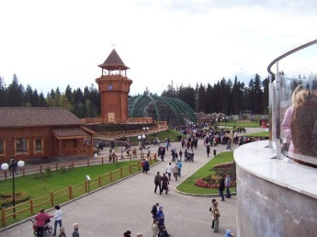 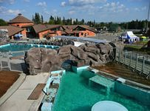 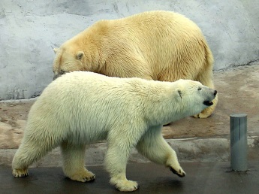
Программа тура: | 06.30 – Отправление из мкр. Гайва (ост.Рынок) - по согласованию.  07.00 - Отправление от ул. Ленина, 53 ("ТеатрТеатр").  12.00 (11.00 по местному времени) – прибытие в г. Ижевск.  11.00 - 12.30 – Обзорная экскурсия по городу.  12:45- 13.30 – Посещение музея им. Калашникова.  13.30 - 14.30 – Обед.  14.30 - 16.30 - Посещение зоопарка.  16.30 - Выезд в Пермь.  23.00 - Прибытие в г. Пермь, ул. Ленина, 53 ("ТеатрТеатр").  23.30 - Прибытие мкр. Гайва ( ост. Рынок) - по согласованию.  * время посещение и очередность могут изменяться! Время прибытия в Пермь указано ориентировочное!
Проживание: | Нет.
В стоимость входит: | Транспортное обслуживание  Экскурсионное обслуживание  Обед  Входные билеты в зоопарк и музей  Сопровождение гидом
Дополнительно по желанию оплачивается: | Сувениры, ужин.
Комментарий агента: | Лёгкий и приятный тур для путешествия всей семьёй, парами да и для новых впечатлений!
Рекомендуется взять с собой: | Для экскурсий: фотоаппарат, деньги на сувениры и ужин.  Для поездки в автобусе: плед, подушечка, кружка, перекус.
Скидки: | При групповых заявках - делается перерасчёт как в меньшую, так и в большую сторону в зависимости от количества человек в группе.
Стоимость тура на 1 человека: | Взрослый - 2 100 руб.  Дети с 5 до 14 лет - 1 900 руб.  Дети до 5 лет - 1 750 руб.  Пенсионеры - 2 000 руб.  АКЦИЯ "Мама+ребенок" - 3 850 руб.
Место и время отправления: | 06.30 – мкр. Гайва (ост. Рынок) - по согласованию.  07.00 - ул. Ленина, 53 ("ТеатрТеатр")
Необходимые документы для поездки: | Свидетельство о рождении, пенсионное удостоверение.

